|  |  |
| --- | --- |
| **2 MB** | **Géométrie – Séance 3 : Aires et périmètres** |

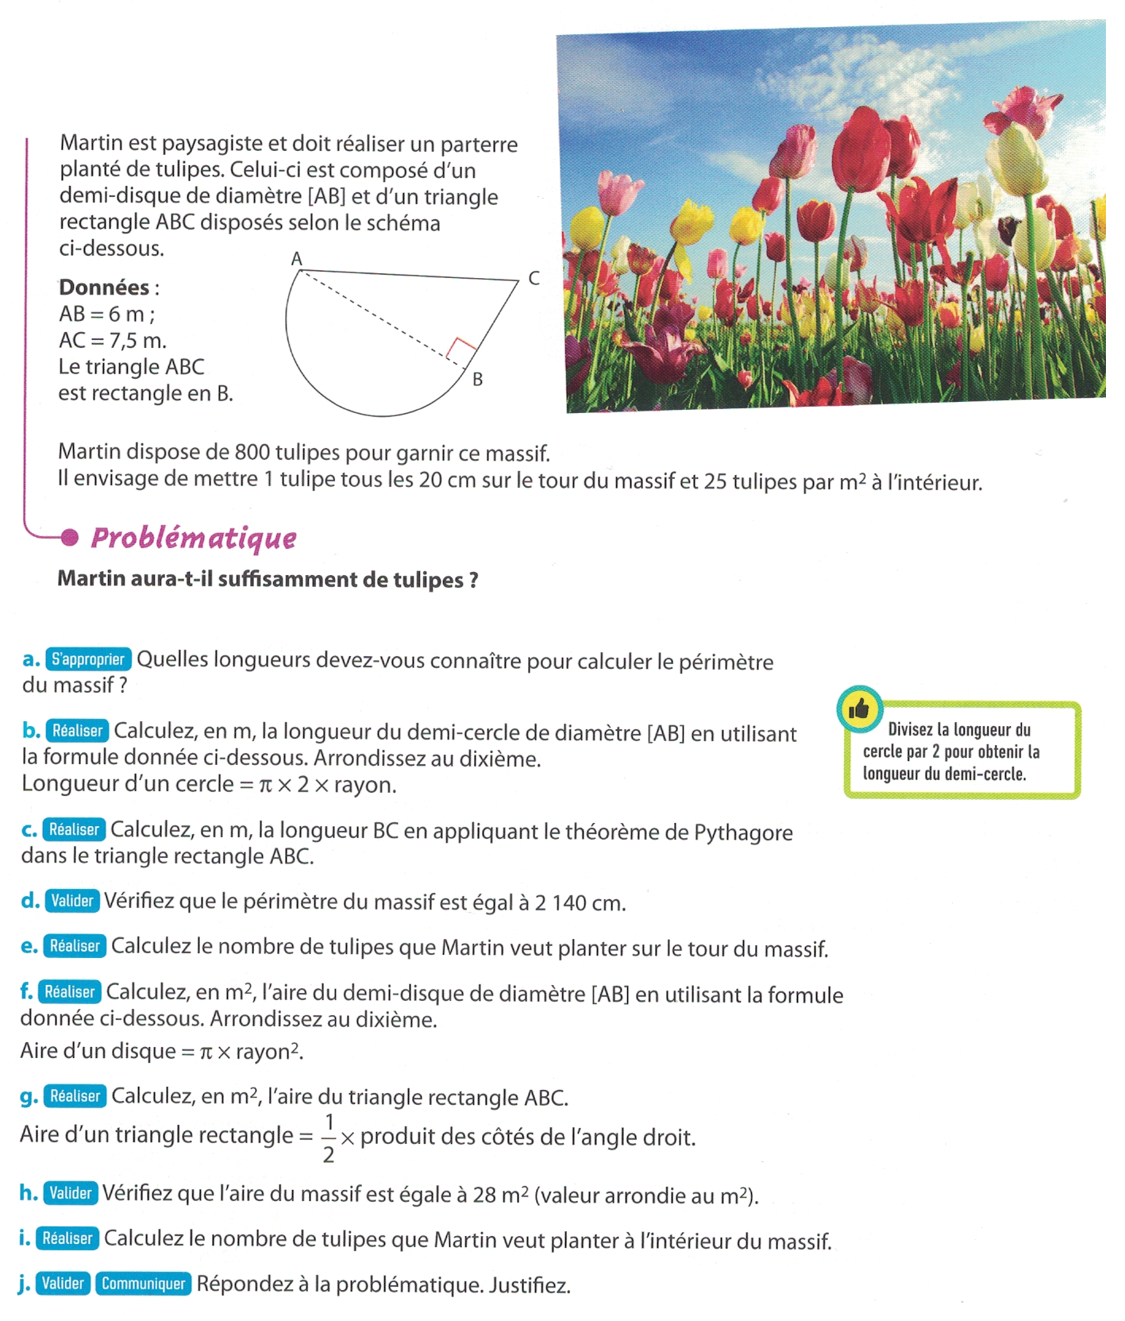

|  |
| --- |
| **Cours – Aires et périmètres des figures usuelles**  6) Périmètres et aires - Site de mathieme ! |

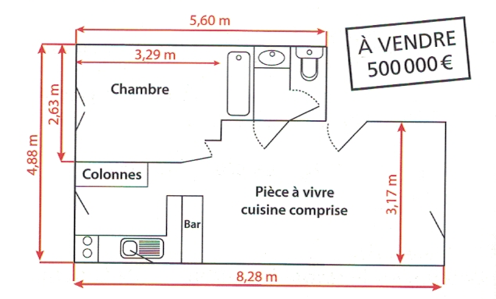**Exercice 2 – Prix d’un appartement**

Le plan ci-dessous est en vitrine d’une agence à Paris. Les prix en euros du mètre carré par arrondissement de Paris sont les suivants :

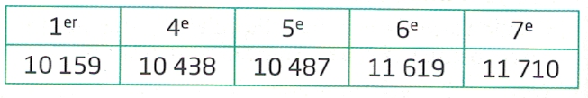

1. Quel est le prix de vente affiché de l’appartement ?
2. Comment feriez-vous pour déterminer la surface de l’appartement ?
3. Calculer la surface de l’appartement. Calculer ensuite son prix au mètre carré, sachant qu’il est situé dans le 6ème arrondissement.
4. Le prix affiché est-il cohérent avec celui du marché ?
5. ****Rédigez le courrier que doit envoyer l’agent immobilier à la propriétaire de cet appartement qui n’arrive pas à la vendre.

Correction